RAPPORT

Projet de C

**Elements**

Développé et présenté par

Basilien Simon

Calvo Florian

Rouy Quentin

Enseignant

Quinson Martin





**Sommaire**

Page de garde Page 1

Sommaire Page 2

Fiche de présentation du jeu Page 3

Sources Page 4

Déroulement du projet (objectifs et priorités) Page 5

Déroulement du projet (tâches et licence) Page 6

Elements est un jeu d'aventure en 3D isométrique dans lequel nous incarnons un héros devant réunir les quatre artefacts correspondant aux quatre éléments, l'air, la terre, l'eau, le feu. Pour y parvenir, vous devrez affronter plusieurs épreuves, de la course contre la montre jusqu'au labyrinthe, en passant par divers puzzles et énigmes !

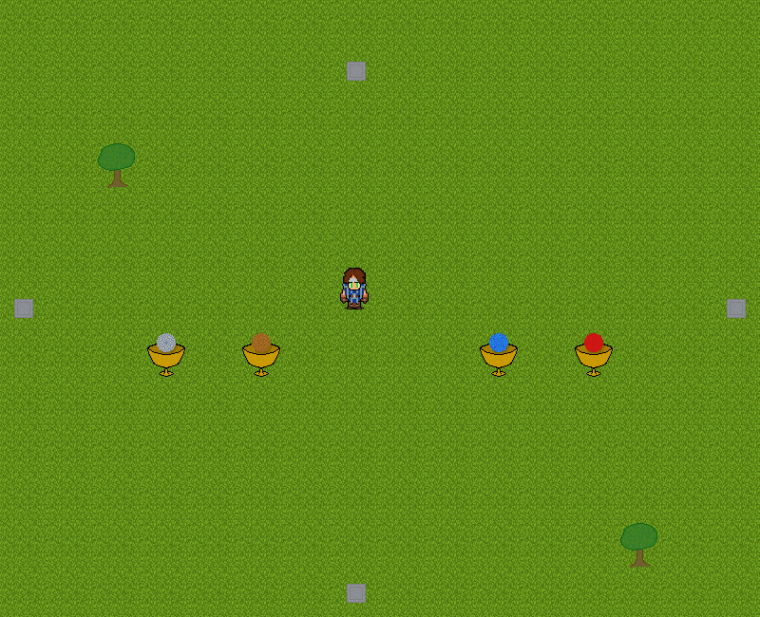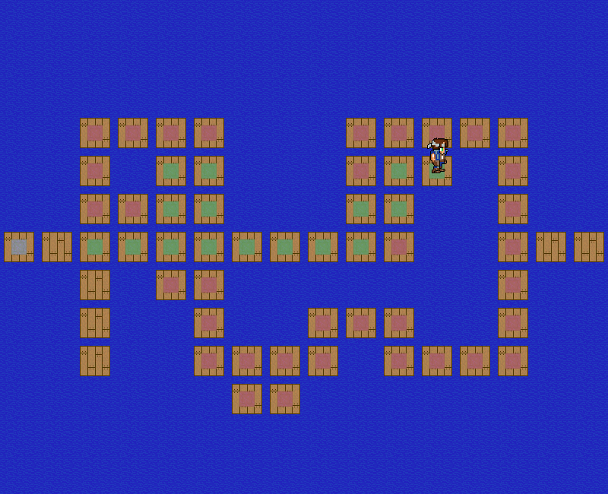

**Sources**

Installation et utilisation de sa SDL :

http://lazyfoo.net/tutorials/SDL/index.php

Pour l'utilisation de la SDL (Image) :

http://wiki.libsdl.org/

http://www.libsdl.org/

Pour l'utilisation de la TTF (Ecriture)

http://www.gamedev.net/page/resources/_/technical/game-programming/sdl--fonts-r1953

Pour l'utilisation de Mixer (Audio) :

http://sdl.beuc.net/sdl.wiki/

Autres sources de renseignement:

http://stackoverflow.com/

http://openclassrooms.com/

Musique utilisée :

https://www.jamendo.com/fr/track/1123189/she-is-my-best-treasure

Police utilisée :

http://www.1001freefonts.com/vcr_osd_mono.font

Graphismes utilisées :

toutes les images utilisées ont été créées par Simon Basilien

**Déroulement du projet**

Objectifs

Lors de la première réunion, plusieurs éléments techniques ont été décidés quand au fonctionnement même du logiciel comme la taille de la fenêtre de jeu, les dimensions des tuiles a créer.

Le découpage de la carte en sous-parties équipées de transition a été préféré à un affichage centré sur le personnage.

Priorités

Nous avons ensuite déterminée les différentes parties du projet ainsi qu'un ordre de priorité pour la réalisation de ces parties.

La priorité était de créer un petit environnement dans lequel le personnage pouvait se déplacer librement, c'est-à-dire de lui permettre de se déplacer dans une zone et de changer de zone. Il a donc fallu mettre au point les premières textures, mettre en place l'affichage de la zone et gérer les déplacement du personnage.

Les éléments à développer impérativement mais non prioritaire tel que la conception de la carte, la gestion d'autres actions, le reste des tuiles furent mis en place.

Et finalement, les interactions (boîte de dialogue) et les épreuves furent développées, suivi de modifications optionnels tel que le changement de la mécanique de l'épreuve du feu, et d'ajouts comme la musique d'ambiance.

Tâches

Les tâches ont été réparties de façon à être à maximiser le travail en parallèle

Florian a été chargé de gérer l'affichage (SDL image), les déplacements, concevoir la carte, le menu, le makefile.

Quentin a été chargé de mettre en place la gestion des versions sur la forge, de mettre en place SDL, gérer les obstacles, faire le script du jeu (gestion des évènements).

Simon a été chargé de faire les textures (terrain, personnage, objets), puis de gérer l'affichage de texte (SDL ttf), le son (SDL mixer), et a finalement contribué au script (épreuve de l'eau et dialogues).

Licence

Lors de la dernière réunion, il a été décidé que ce projet serait placé sous la licence GNU GPLv3 car il s'agit d'un projet pédagogique et que nous ne souhaitons pas qu'il soit réutilisable dans des programmes propriétaires, mais nous sommes parfaitement d'accord pour qu'il soit utilisé pour des programmes libres.